ФАКУЛЬТЕТ | Информатика и системы управления
КАФЕДРА | Защита информации

ОТЧЕТ
о лабораторной работе № 2

Операторы ветвления

Выполнил | студент группы ИУ10-14/6 |  |  |  | В.А. Самсонов
 | (группа) |  | (подпись) |  | (И.О. Фамилия)
Проверил | ассистент кафедры ИУ10 |  |  |  | М.А. Наткин
 |  |  | (подпись) |  | (И.О. Фамилия)

Содержание
Постановка задачи 2
Теоретическая часть 3
Описание программы 4
Описание алгоритма 5
Описание входных и выходных данных 8
Листинг программы 8
Результат работы программы 8
Список использованной литературы и материалов 9

Постановка задачи
- Получить практический навык в использовании условных операторов ветвления при решении задач вычисления значений функции, заданной в виде графика. График функции представлен на рис. 1.

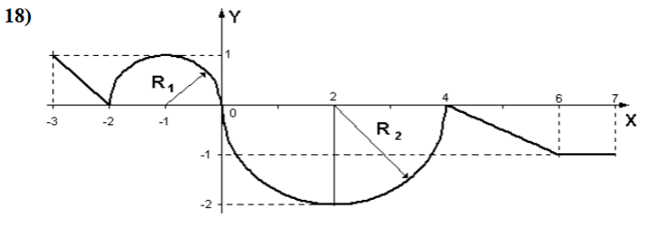
Рис. 1. График функции
- Написать программу, которая определяет, попадает ли точка с заданными координатами X, Y в область, закрашенную на рисунке серым цветом (рис. 2). Результат работы программы вывести в виде текстового сообщения. Параметр R вводится с клавиатуры.
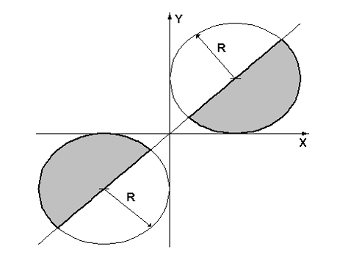
Рис. 2. Область значений

Теоретическая часть
Для решения задачи 1 использован оператор ветвления, который в языке C++ имеет следующий вид:
if (<логическое выражение>) {
<блок – выполняется, если условие истинно>
}
[else if (<логическое выражение>) {
<блок – выполняется, если условие истинно>
}]
[else {
<блок – выполняется, если все условия ложны>
}]
<Блок> – это набор вложенных инструкций, которые выделяются фигурными скобками { }.
Для ввода данных используется инструкция cin, которая считывает значение из стандартного потока ввода. Введённые значения перед использованием в арифметических выражениях должны быть преобразованы к числовому формату (в данном случае используется тип double).
Вывод данных выполняется инструкцией cout, в которой использован форматированный вывод данных с помощью манипулятора setprecision.
График функции представлен фрагментами прямых линий, описываемых уравнением $y=kx+b$, и дугами окружностей. В общем случае уравнение окружности может быть представлено так:
${\left(x-a\right)}^{2}+{\left(y-b\right)}^{2}=R^{2}$ (1)
Неизвестные параметры — угол наклона и смещение прямой, а также координаты центров дуг — определим, используя данные из графика.
Согласно графику (рис. 1), функция состоит из следующих участков:
- x < -2: прямая через точки (-2, 0) и (-3, 1). Уравнение y = -(x+2).
- x ∈ [-2, 0]: верхняя полуокружность с центром (-1, 0) и радиусом $R_{1}=1$. Уравнение: $y=\sqrt{1-{\left(x+1\right)}^{2}}$
- x ∈ (0, 4]: нижняя полуокружность с центром (2, 0) и радиусом R = 2. Уравнение: $y=-\sqrt{4-{\left(x-2\right)}^{2}}$.
- x ∈ (4, 6]: прямая через точки $\left(4 ; 0\right)$ и $\left(6 ; -1\right)$. Уравнение: $y=-\frac{1}{2}x+2$.
- x > 6: горизонтальная прямая y = − 1.
Для решения задачи 2 используется тот же условный оператор. Для определения попадания точки в заштрихованную область нужно:
- Проверить, находится ли точка внутри круга радиуса R с центром в начале координат:
$x^{2}+y^{2}≤R^{2}$ (2)
- Проверить, находится ли точка в одном из двух заштрихованных секторов:
- верхний правый сектор (угол от 45° до 90°): x ≥ 0, y ≥ 0, y ≥ x;
- нижний левый сектор (угол от 225° до 270°): x ≤ 0, y ≤ 0, y ≥ x.
Необходимо правильно составить логическое выражение, параметрами которого будут значения координат точки (x, y) и уравнения линий. Обмен с консолью выполняется стандартными функциями ввода/вывода: cin и cout.

Описание программы
Программа реализована в интегрированной среде разработки Qt Creator на языке программирования C++. Для компиляции использовался компилятор GCC(MinGW).
Программа состоит из следующих частей:
- подключение библиотек: iostream (для ввода-вывода), cmath (для математической функции pow).
- функция main(): основная функция, которая настраивает локаль для корректного отображения кириллицы и выводит приветственное сообщение;
- задание 1: запрашивает у пользователя значение аргумента x, с помощью условного оператора if-else вычисляет значение функции y в зависимости от интервала, которому принадлежит x, и выводит результат на экран;
- задание 2: запрашивает у пользователя радиус R и координаты точки a, b, проверяет попадание точки в заштрихованную область с помощью логического выражения и выводит текстовое сообщение о результате.

Описание алгоритма
Алгоритм решения задачи 1 представлен на рис. 3. Пошаговое описание алгоритма:
- Начало программы.
- Подключить библиотеки <iostream> и <cmath>.
- Объявить переменные x, y типа float.
- Вывести подсказку и ввести значение x с клавиатуры.
- Определить интервал, которому принадлежит x, и вычислить значение y: если x ≤ −2, то y = -(x+2); если x ≤ 0, то $y=\sqrt{1-{\left(x+1\right)}^{2}}$; если x ≤ 4, то $y=-\sqrt{4-{\left(x-2\right)}^{2}}$; если x ≤ 6, то $y=-\frac{1}{2}x+2$; иначе y = −1.
- Вывести значение y на экран.
- Завершить работу программы, вернув код возврата 0.
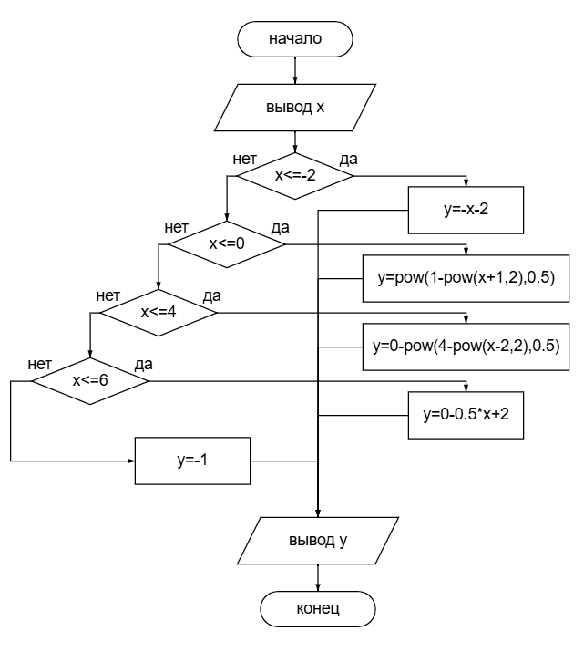
Рис. 3. Блок-схема алгоритма задачи 1
Алгоритм решения задачи 2 представлен на рис. 4. Пошаговое описание алгоритма:
- Начало программы.
- Ввести радиус R и координаты точки a, b.
- Проверить, находится ли точка внутри круга радиуса R: (a+R)² + (b+R)² ≤ R². Если условие не выполнено, перейти к шагу 6.
- Проверить, выполняется ли $a≤b≤0$. Если условие не выполнено, перейти к шагу 6.
- Вывести сообщение о том, что точка попадает в область, и перейти к шагу, перейти к шагу 9.
- Проверить, находится ли точка внутри круга радиуса R: (a-R)² + (b-R)² ≤ R². Если условие не выполнено, перейти к шагу 8.
- Проверить, выполняется ли $a≥b≥0$. Если ни одно из условий не выполнено, перейти к шагу 8.
- Вывести сообщение о том, что точка не попадает в область.
- Завершить работу программы.
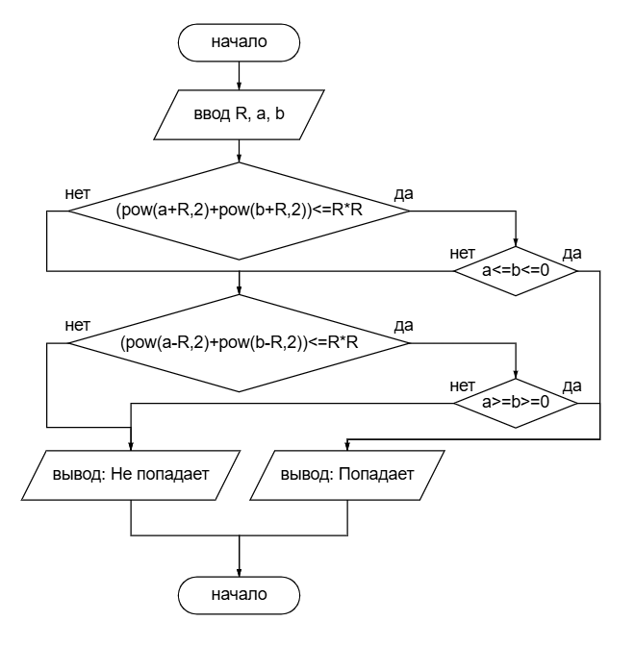
Рис. 4. Блок-схема алгоритма задачи 2

Описание входных и выходных данных
Входные данные:
- задание 1: координата x — вещественное число (тип float), вводится с клавиатуры с помощью инструкции cin;
- задание 2: радиус R и координаты a, b — вещественные числа (тип float), вводятся с клавиатуры с помощью инструкции cin.
Выходные данные:
- задание 1: значение функции y — вещественное число (тип float), выводится на экран с помощью инструкции cout;
- задание 2: текстовое сообщение «попадает» или «не попадает», выводится на экран с помощью инструкции cout.

Листинг программы
#include <cmath>
#include <iostream>
using namespace std;

int main()
{
float x, y, R, a, b;

cout << "Введите значение x: ";
cin >> x;

if(x<=-2){
y=-x-2;
}
else if(x<=0){
y=pow(1-pow(x+1,2),0.5);
}
else if(x<=4){
y=0-pow(4-pow(x-2,2),0.5);
}
else if(x<=6){
y=0-0.5*x+2;
}
else{
y=-1;
}
cout << "Значение y = " << y << endl;

cout << "Введите значение R: ";
cin >> R;
cout << "Введите значение X и Y: ";
cin >> a >> b;

if(((pow(a+R,2)+pow(b+R,2))<=R*R) && (a<=b<=0)){
cout << "Попадает";
}
else if(((pow(a+R,2)+pow(b+R,2))<=R*R) && (a>=b>=0)){
cout << "Попадает";
}
else{
cout << "Не попадает";
}
return 0;
}

Результат работы программы
Результаты проверки программы на тестовых примерах приведены в таблицах 1 и 2.
Таблица 1 – Тестовые примеры для задачи 1
№ | Входное X | Ожидаемое Y | Фактический результат
1 | -3 | 1 | 1
2 | -1 | 1 | 1
3 | 2 | -2 | -2
4 | 5 | -0.5 | -0.5
5 | 7 | -1 | -1

Таблица 2 – Тестовые примеры для задачи 2
№ | X | Y | R | Ожидаемый результат | Фактический результат
1 | 3 | 4 | 10 | Не попадает | Не попадает
2 | -3 | -3 | 10 | Попадает | Попадает
3 | 4 | 1 | 10 | Не попадает | Не попадает
4 | 0.5 | 0.5 | 10 | Не попадает | Не попадает
5 | -4 | -2 | 4 | Попадает | Попадает

Результат работы программы в консоли:
Введите значение x: 4
Значение y = 0
Введите значение R: 4
Введите значение X и Y: -4 -2
Попадает
Process exited with code: 0.
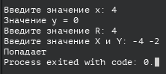
Рис. 5. Результат работы программы

Список использованной литературы и материалов
- Иванова Г.С. Основы программирования: учебник для вузов. — 4-е изд., стер. — М: изд-во МГТУ им. Н.Э. Баумана, 2007. — 416 с.: ил. (Сер. «Информатика в техническом университете».)
- C++ reference. — Текст : электронный // cppreference.com : [сайт]. — URL: https://en.cppreference.com/w/cpp (дата обращения: 08.10.2026).
- Qt Creator Manual. — Текст : электронный // Qt Documentation : [сайт]. — URL: https://doc.qt.io/qtcreator/ (дата обращения: 08.10.2026).
- MinGW-w64. — Текст : электронный // MinGW-w64 : [сайт]. — URL: https://www.mingw-w64.org/ (дата обращения: 08.10.2026).

